***ОБЩЕРОССИЙСКАЯ АКЦИЯ***

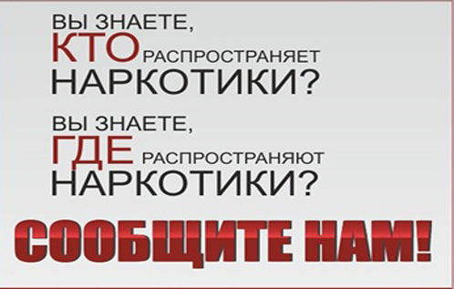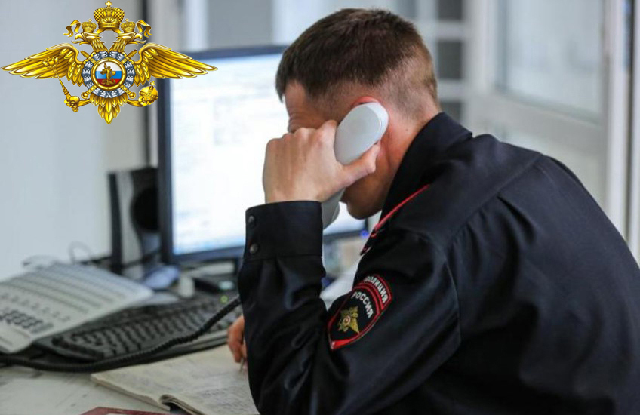***«СООБЩИ, ГДЕ ТОРГУЮТ СМЕРТЬЮ!»***

Антинаркотическая комиссии Курчатовского района Курской области сообщает: в период с 14 по 25 марта 2022 года проводится первый этап Общероссийской акция «Сообщи, где торгуют смертью».

Цель- акции – консолидация усилий правоохранительных органов, органов исполнительной власти и местного самоуправления по привлечению общественности к участию в противодействии незаконному обороту наркотиков и профилактике их немедицинского потребления.  Мы призываем каждого жителя Курской области не оставаться в стороне!

Сообщайте о фактах незаконных действий в сфере оборота наркотиков, а также распространения незаконной рекламы наркотиков на зданиях, заборах и других сооружениях.

**Телефон полиции 02**.

**Телефон для сообщения о фактах незаконного оборота наркотиков по телефону УМВД России по Курской области**: 8(4712) 36-82-65.

**Сообщи о незаконных надписях** - chistyigorod46@yandex.

**Подать обращение в адрес УМВД России по Курской области** -46.мвд.рф раздел «Прием обращений»

**E-mail:** УКОН УМВД России по Курской области profilaktika46@yandex.ru

**Телефон рабочей группы** при Администрации Курчатовского района Курской области 4-06-79.